
全球及中国MT插芯行业市场份额调研报告
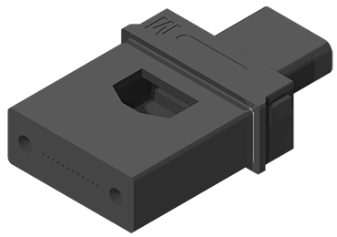
据调研团队最新报告“全球MT插芯市场报告2023-2029”显示，预计2029年全球MT插芯市场规模将达到2.2亿美元，未来几年年复合增长率CAGR为1.6%。

MT插芯，全球市场总体规模
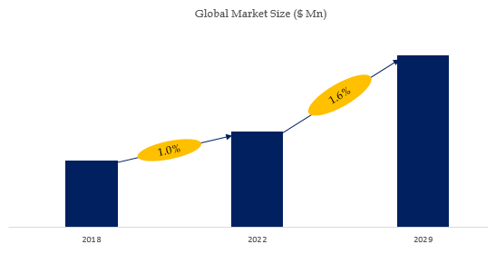
如上图表/数据，摘自QYResearch最新报告“全球MT插芯市场研究报告2023-2029.

全球MT插芯市场前11强生产商排名及市场占有率（基于2022年调研数据；目前最新数据以本公司最新调研数据为准）

如上图表/数据，摘自QYResearch报告“全球MT插芯市场研究报告2023-2029，排名基于2022数据。目前最新数据，以本公司最新调研数据为准。
.
全球范围内MT插芯生产商主要包括Sumitomo、US Conec、FSG、Chaozhou Three-Circle、Furukawa Electric、ACON OPTICS、Jiangsu UNIKIT Optical Technologies、Hakusan、Nissin Kasei、OE-TEK等。2022年，全球前五大厂商占有大约70.0%的市场份额。

